*Руководство пользователя

«Автономная информационная онлайн-система сбора и анализа данных»

Общие положения
Система сбора предназначена для сбора информации о различных цифровых показателях от пользователей. Цель опроса – сбор и анализ информации об уровне цифрового развития отраслей экономики и АТЕ.
В данном руководстве будут описаны подробные шаги, необходимые для успешного прохождения опроса.

Требования для регистрации в системе
  - Для регистрации необходимо наличие ключа электронной цифровой подписи (далее ЭЦП), служащее средством аутентификации респондентов.
(Внимание! ЭЦП необходима только для регистрации респондента в системе и его аутентификации, далее под своим логином и паролем, опрос можно проходить без ЭЦП на других устройствах).
  - Для успешной регистрации в системе и прохождения опроса, Вам потребуется доступ к Интернету. Убедитесь, что у Вас есть стабильное Интернет-соединение, чтобы избежать потери данных или проблем с отправкой формы опроса.
  - Для успешной регистрации в системе понадобится установить программу DTLP-EDS.
  - Проверьте, что ваше устройство соответствует минимальным требованиям платформы, предоставляющей опрос*.
*Процессор: Pentium 4, 1.8 ГГц и выше. Возможно использование эквивалентных процессоров архитектуры x86 с соответствующей производительностью
Оперативная память: 4 Гб или выше
Видеокарта: аппаратная поддержка OpenGL, 128 Мб видеопамяти
  - Убедитесь, что на Вашем устройстве установлены актуальные версии программных средств криптографической защиты информации, импортирован сертификат и программа DTLP-EDS.

Установка средств криптографической защиты и «DTLP-EDS».
DTLP.EDS – Специализированное ПО для проведения криптографических операций на компьютере пользователя. Требуется для возможности использования ЭЦП в Вашем браузере.

Требования для ПО «DTLP-EDS»:
- Наличие ключа ЭЦП;
- Установленный «Комплект абонента Авест»;
- Импортированный сертификат через персональный менеджер сертификатов, согласно инструкции НЦЭУ «ПРОГРАММНЫЙ КОМПЛЕКС «ПЕРСОНАЛЬНЫЙ МЕНЕДЖЕР СЕРТИФИКАТОВ АВЕСТ»» AvPCM (с.24, с.83).

Подготовка к установке
- Если для регистрации используется компьютер, на котором уже использовалась цифровая подпись, на нем уже должен быть установлен «комплект абонента Авест» и можно переходить к импорту сертификата в персональный менеджер (рис.1) и установке ПО DTLP-EDS.
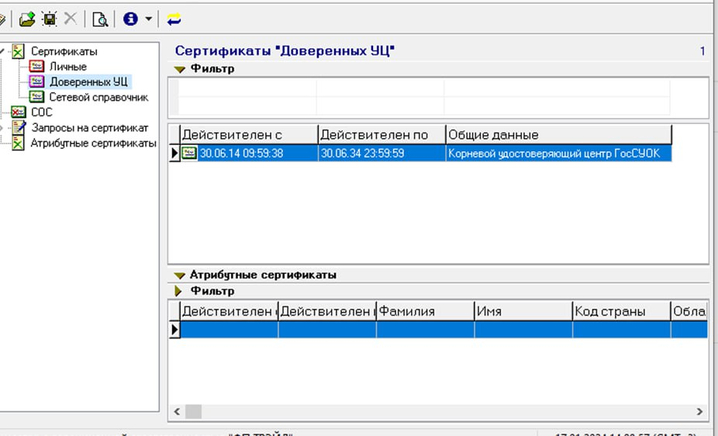
Рисунок 1 – Окно импорта сертификата
- Если на компьютере ранее не использовалась ЭЦП, необходимо установить актуальные версии программных средств криптографической защиты информации: «Криптопровайдер Avest CSP / Avest CSP Bel» и «Персональный менеджер сертификатов АВЕСТ». https://avest.by/crypto/csp.html Будьте внимательны при скачивании и установке ПО, название носителя указано на обратной стороне физического USB-носителя ЭЦП.
Инструкции по установке и настройке предоставляются удостоверяющим центром вместе с сертификатом открытого ключа ЭЦП.
- Скачать по ссылке файл DTLP-EDS (http://poll.giprosvjaz.by:3336/files/).

Установка и запуск программы «DTLP-EDS»
До установки ПО DTLP-EDS необходимо удостовериться, что на компьютере был установлен «комплект абонента Авест» и был импортирован сертификат в персональный менеджер сертификатов согласно инструкции НЦЭУ.
- Открыть файл «DTLP-EDS» для дальнейшей установки (Установка производится с правами администратора):
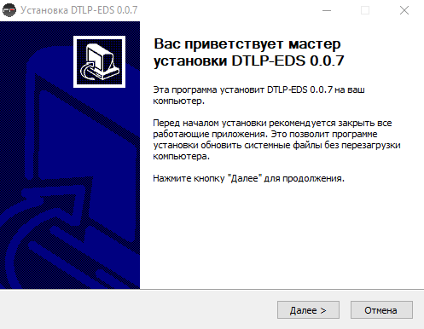
Рисунок 2 – Установка «DTLP-EDS»

- Указать место установки приложения:
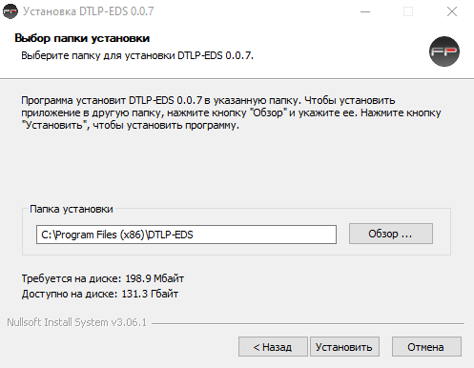
Рисунок 3 – Указание места установки «DTLP-EDS»

- Завершить установку нажатием кнопки «Готово»
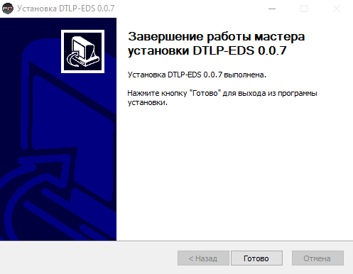
Рисунок 4 – Завершение установки DTLP-EDS

  - Запуск программы
Запустить программу (Пуск > DTLP-EDS > DTLP-EDS). После запуска в области уведомлений отображается иконка сервиса, как отмечено на рисунке ниже (рис.5).
Важно! Если Вы не смогли запустить программу через Пуск, программу можно запустить через файл Start (По умолчанию программа установлена – Локальный диск C > Program Files (x86) > DTLP-EDS > Start)
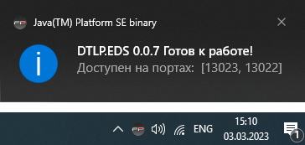
Удостоверьтесь что программа запущена, при необходимости отключите антивирус или разрешите доступ программе.
Рисунок 5 – Запуск приложения

При возникновении ошибок убедитесь, что:
- Электронная цифровая подпись обновлена и физический ключ находится в компьютере;
- Установлена одна версия ПО;
- Доступ к программе разрешен (при необходимости отключите Ваш антивирус и разрешите доступ).

Регистрация
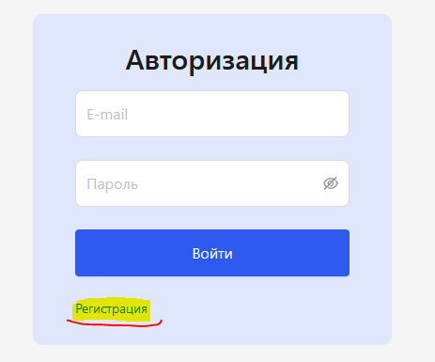
  - Для участия в опросе необходимо зарегистрироваться на платформе, предоставляющей опрос. (https://poll.giprosvjaz.by:3335/registration). В форме авторизация нажмите на ссылку «Регистрация» (см. рис.6).
- Рисунок 6 – Кнопка регистрации

  - Перейдите на страницу регистрации и заполните необходимые данные, такие как УНП, наименование организации, юридический адрес, имя и фамилия ответственного лица, телефон для обратной связи, адрес электронной почты, пароль и его подтверждение (см. рис.7).
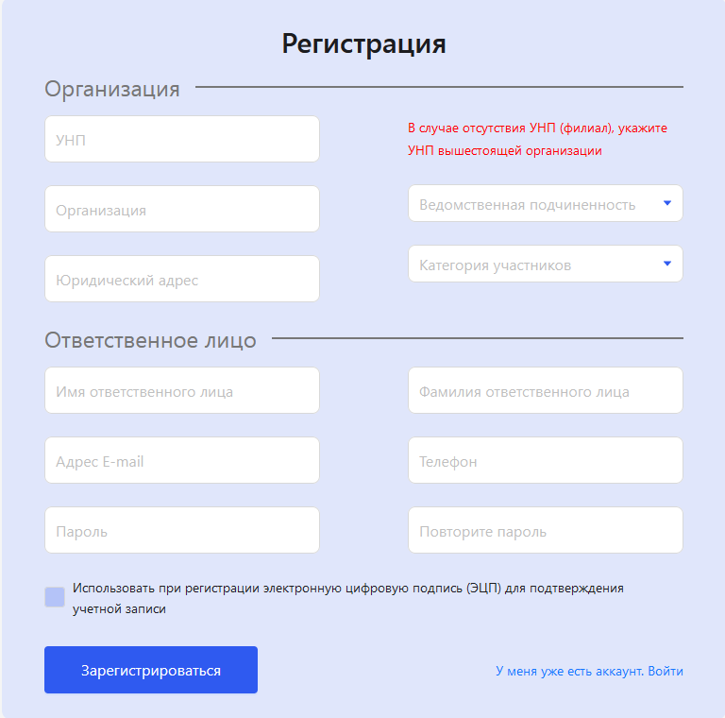
Рисунок 7 – Форма регистрации

  - После заполнения данных, в представленных полях – «ведомственная подчиненность» и «категория участников» выберите подходящие Вам категории (см. рис.7).

Выбор ведомственной подчиненности и категории
- Ознакомьтесь со списком доступных вариантов и выберите те, которые соответствуют Вашей организации или структуре.
- Если вы не уверены, какую ведомственную подчиненность выбрать, обратитесь к разделу «вопрос-ответ» или свяжитесь с администратором опроса.
  - Убедитесь, что вы ввели достоверные данные, поскольку после регистрации и аутентификации с помощью ЭЦП данные будет нельзя редактировать, также они могут использоваться для обратной связи с Вами и для дополнительной идентификации Вас как участника опроса.
  - После заполнения данных, необходима аутентификация пользователя, которая осуществляется посредством ЭЦП. Еще раз убедитесь в наличии установленных актуальных версий программных средств криптографической защиты и ПО «DTLP-EDS». Вставьте физический ключ ЭЦП в свободный порт персонального компьютера. В форме регистрации отметьте пункт «Использовать при регистрации электронную цифровую подпись (ЭЦП) для подтверждения учетной записи» и нажмите на кнопку «Зарегистрироваться».
  - При соблюдении рекомендаций, после нажатия кнопки «Регистрация» всплывет окно «Подписание» в котором необходимо выбрать сертификат и ввести пароль от ЭЦП. После этого процесс регистрации и аутентификации будет завершен.
  - ЭЦП и вышепредставленный набор ПО необходим только для регистрации. Форма опроса заполняется без ЭЦП, в том числе с возможностью заполнения на других устройствах под выбранным при регистрации, логином (адресом E-mail) и паролем.
  - Если у вас возникли вопросы относительно вариантов ответа, обратитесь к разделу «вопрос-ответ» или свяжитесь с администратором опроса.

- Авторизация
  - После регистрации и аутентификации войдите в учетную запись, введя указанный при регистрации логин (адрес E-mail) и пароль в форму авторизации на главной странице (рис.8)
  - После авторизации Вас перенаправит на вкладку «Опросы».
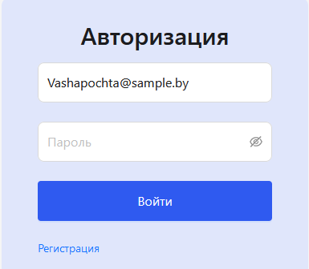
Рисунок 8 – Форма авторизации

Заполнение формы опроса
  - После успешной авторизации вы будете перенаправлены на страницу с формой опроса.
  - Выберите актуальный опрос согласно своей категории и нажмите кнопку «Пройти опрос» (см.рис. 9).
  - Ознакомьтесь с вопросами, предоставленными на странице.
  - При заполнении опросной формы, до этапа отправки уже заполненные данные сохраняются и могут быть изменены. При отсутствии каких-то данных и необходимости их уточнения, Вы можете заполнить имеющиеся строки, закрыть опрос и, уточнив необходимые данные, вернутся к заполнению позже. Будьте внимательны, после нажатия кнопки «отправить» данные передаются на сервер, и возможность их редактирования перестает быть доступна.
  - Внимательно заполняйте форму, отвечая на каждый вопрос. В вопросах со * указаны дополнительные условия. (см.рис. 10). Обратите внимание, что в вопросах 5.3.1.-5.3.5. при отсутствии значений может быть не выделена ни одна характеристика.
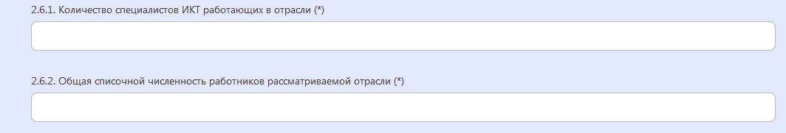
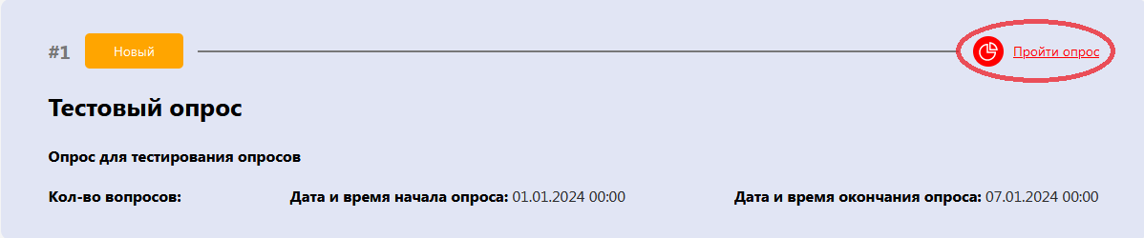
Рисунок 9 Форма выбора опроса
Рисунок 10 Вариант вопроса с «*»

  - Выбор вариантов ответа. В опросной форме используются следующие типы вопросов:
    - Открытый вопрос (рис. 11). Для ответа на данный тип опроса необходимо внимательно ознакомиться с представленной формулировкой и ввести нужную информацию, в данном случае число.
Рисунок 11 – Пример вопроса открытого типа

    - Закрытый дихотомический вопрос (рис.12). Подразумевает только два варианта ответа, один из которых необходимо выбрать после ознакомления с представленной формулировкой.
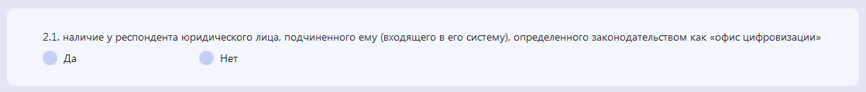
Рисунок 12 – Пример дихотомического вопроса

    - Закрытый вопрос с оценкой (рис. 13). В данном типе вопроса оценивание производится по 5-бальной системе, необходимо выставить оценку от 0 до 5, где:
0 баллов: отсутствие/данные не предоставлены;
1 балл: утвержден соответствующий план/стратегия/программа и т. п. внедрения ИКТ-решения;
2 балла: завершен этап приобретения/разработки соответствующих ИКТ-решений;
3 балла: внедрены соответствующие ИКТ-решения;
4 балла: ИКТ-решения обеспечивают поддержку бизнес-процессов;
5 баллов: получен результат от внедрения соответствующих ИКТ-решений.
Каждый вышестоящий балл, подразумевает, что условия оценивания более низких баллов также выполнены.
Рисунок 13 – Пример вопроса с оценкой
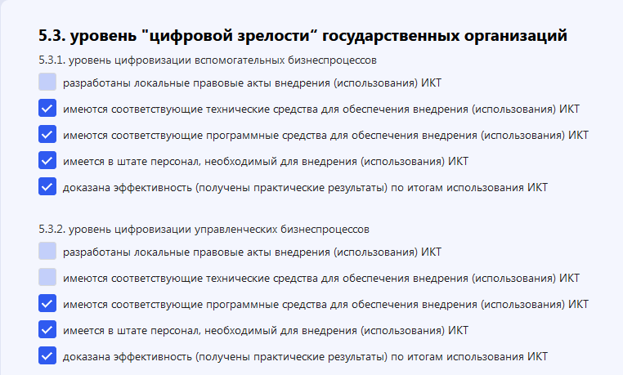
    - Закрытый вопрос с возможностью множественного выбора. В данном типе вопроса необходимо отметить все подходящие варианты ответа (см. рис. 14).
Рисунок 14 – Пример вопроса закрытого накопительного типа

  - Если у вас есть какие-либо вопросы или затруднения, обратитесь к разделу «вопрос-ответ» или свяжитесь с администратором опроса.
  - При отсутствии данных в открытых вопросах выставляется значение 0.

Отправка формы опроса
- После заполнения всех необходимых полей формы опроса, убедитесь, что вы проверили свои ответы на возможные ошибки или пропущенные поля.
- Нажмите на кнопку «Отправить», чтобы отправить заполненную форму.
- Подождите, пока система обработает вашу форму, и подтвердит успешную отправку (окно подтверждения появится в правом верхнем углу, см. рис.15).
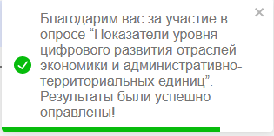
Рисунок 15 Окно подтверждения прохождения опроса

Возможные проблемы
- Нет доступа к ЭЦП / Отсутствует ЭЦП. На данный момент аутентификация пользователя без ЭЦП невозможна. Электронная цифровая подпись необходима только для аутентификации Вашей организации во время регистрации. Обратитесь к ответственному лицу (директору, бухгалтеру, в отдел кадров), имеющему цифровую подпись, с просьбой зарегистрировать организацию.
Если Ваша организация не имеет цифровую подпись, свяжитесь с администратором опроса.
- Если у вас возникли технические проблемы, такие как неработающие кнопки или ошибки на странице свяжитесь с администратором опроса.
- Если у вас возникли вопросы относительно вопросов опроса или требований к заполнению формы, обратитесь к разделу «вопрос-ответ» или свяжитесь с администратором опроса.

При необходимости личной консультации обращаться:
на почту: vopros_pokazately@giprosvjaz.by
или по телефонам:
80172217980 – Уперенко Нина Сергеевна,
80172303700 – Поклад Евгений Андреевич.

